FICHE TECHNIQUE

Désignation | Coussins thermiques
Référence(s) | Format Dimensions Références  Non-tissé 13 x 17 cm 3107174  Plastique 13 x 17 cm 3107175
Visuel | 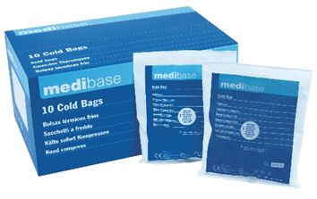
Description | Coussins thermiques soulageant la douleur des patients et évitant les gonflements.
Caractéristiques et Données techniques | - Facile d’utilisation : une simple pression au centre du coussin permet d’atteindre une température jusqu’à -4°C pendant une durée de 30 minutes.  - Facile à stocker : se conserve à température ambiante.  - Disponible en 2 modèles : non-tissé et plastique.
Packaging | Boîte de 10 coussins thermiques.
Durée de vie | 60 mois
Informations légales | Classe : IIA.  Marquage CE 0546. Organisme notifié : CERTICHIM.  Fabricant : Dispotech

Version 2.0 Date: 15/11/2022 fait par RG

